4 b)

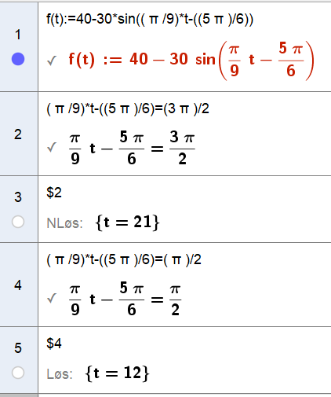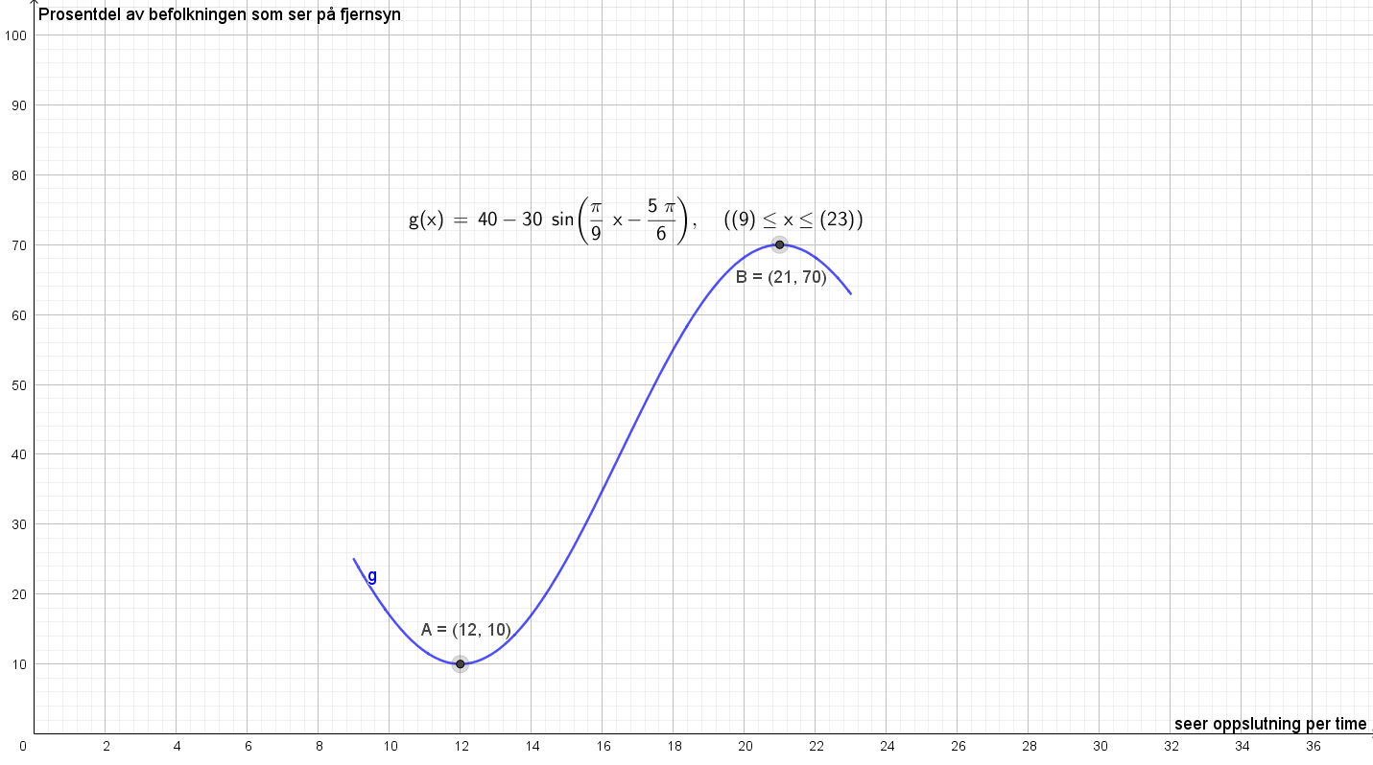 Klokkeslettet på x aksen ikke det som står på grafen

Folket ser minst på fjernsyn klokken 12:00 på morgenen og ser mest på fjernsyn klokken 21:00





70% av befolkningen ser på fjernsyn klokken 21:00 og 10% av befolkningen ser på fjernsyn klokken 12:00

c)

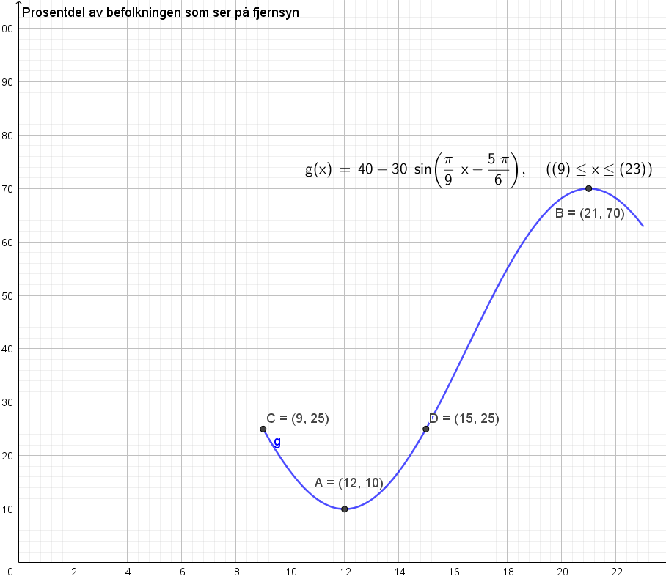

Klokken 09:00 og klokken 15:00 er det 25% av befolkningen som ser på fjernsyn

d)

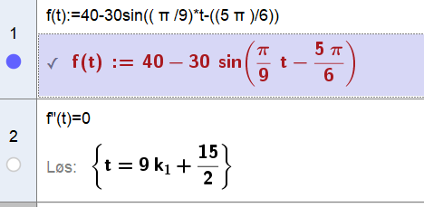

Seeroppslutningen øker mest klokka 16:30

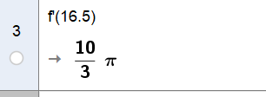

Øker med (10/3)\*3,14=10,47% økning

e)

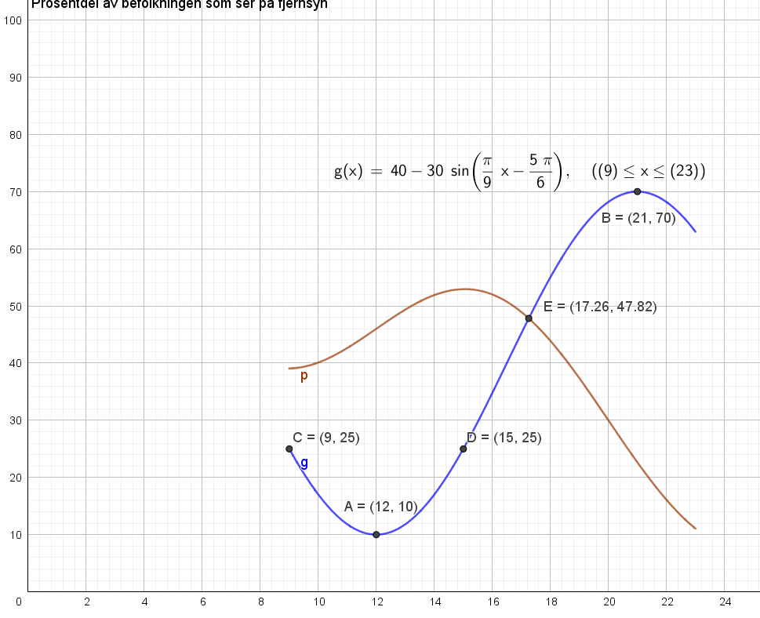

Tallet på radiolyttere øker fra klokken 09:00 til ca klokka 15:00 og deretter synker det utover kvelden.

Det er like mange radiolyttere som det er fjernsynseere klokken 17:26